**چگونه معدن جایگزین نفت می شود؟**

در این مقاله ابتدا به ارائه گزارشی از وضعیت معادن در حوزه های ذخایر ، تولید , اشتغال ، سهم اقتصادی و ارز آوری می پردازیم . سپس به مقایسه درآمد ارزی بخش معدن و نفت خواهیم پرداخت و پس از آن موانع و راهکارهای عبور از آنها در بخش معدن جهت تحقق هدف والای جایگزینی معدن به جای نفت خواهیم پرداخت .

**وضعیت معادن از منظر اکتشاف و ذخایر**

تا پایان سال 1400 حدود 60 میلیون تن مواد معدنی در کارنامه تجمعی ذخایر معدنی کشور ثبت که این میزان تقریبا سهم 3 درصدی از ذخایر جهانی می باشد . همچنین پیش بینی می شود با انجام اکتشافات و افزایش سالانه 1.8 میلیارد تن تا سال 1404 این ذخایر به 66 میلیارد تن افزایش یابد .

**معدن از منظر تولید و استخراج**

در بحث استخراج و تولید مواد معدنی در سال 1400 دقیقا 589 میلیون تن ماده معدنی در کشور استخراج شده است که برآورد می شود به شرط تحقق اهداف برنامه راهبردی وزارت صمت به 662 میلیون تن در سال 1404 افزایش یابد .

**اشتغال در معادن**

در بحث اشتغال در سال 1400 حدود 751 هزار نفر در زنجیره ی معدن و صنایع معدنی تا تولید شمش مشغول به کار بوده اند که این میزان به شرط تحقق اهداف برنامه راهبردی وزارت صمت به 859 هزار نفر در سال 1404 افزایش یابد .

**سرمایه گذاری های توسعه ای بخش معدن**

از ابتدای سال 1392 تا پایان سال 1404 و برای تحقق اهداف برنامه راهبردی وزارت صمت سالانه 2.1 میلیارد دلار و مجموعا بیش از 26 میلیارد دلار در قالب 250 پروژه ملی معدن و صنایع معدنی سرمایه گذاری شده و خواهد شد .

**سهم معدن از تولید ناخالص داخلی**

طبق آخرین گزارش کارگروه تحقیقاتی شهید خوشنویس و پس از بررسی حسابهای ملی سهم معدن و صنایع معدنی از تولید ناخالص داخلی 5.3 درصد (محاسبات ارزش افزوده سال 98) در سال 1398 بوده که به شرط تحقق اهداف برنامه راهبردی وزارت صمت در افق 1404 به 8.41 درصد افزایش خواهد یافت .

**ارزآوری بخش معدن**

در سال 1400 با احتساب سهم 3.5 میلیارد دلاری واردات و 11.8 میلیارد دلاری صادرات محصولات معدن و صنایع معدنی تراز مثبت 8.4 میلیارد دلاری در کارنامه ی درخشان بخش معدن ثبت گردیده که این میزان به شرط تحقق برنامه راهبردی وزارت صمت به 20 میلیارد دلار در افق 1404 ارتقا خواهد یافت .

و اما خلاصه مطالب صدر الذکر در جدول ذیل آمده است .



**مقایسه صادرات نفتی و معدنی**

از آنجایی که طبق آخرین گزارش اتاق بازرگانی در سال 1400 سهم نفت خام از تولید نا خالص ملی 5.8 و سهم صادرات نفت خام 39 میلیارد دلار ، محصولات پتروشمی و میعانات گازی 22.7 میلیارد دلار می باشد( نمودار ذیل) .

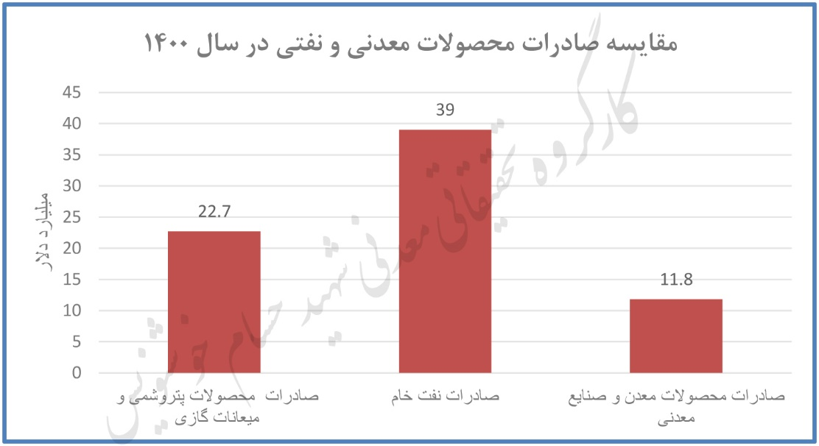

همچنین از مقایسه این ظرفیت ها با ظرفیت های حوزه ی معدن نتایج زیر حاصل می گردد ؛

1. هر چند سهم معدن و صنایع معدنی ( تا تولید شمش) از تولید نا خالص داخلی ( بر اساس خلق ارزش افزوده داخل کشور) بسیار به سهم نفت نزدیک است . اما ارز آوری آن تنها کمتر از 20 درصد نفت و گاز و محصولات پایین دستی آنها می باشد و این لزوم سرمایه گذاری و صادرات صنایع پایین دستی بخش معدن را گوشزد می نماید .
2. بدون حضور نفت خام ، صادرات معدن و صنایع معدنی 25 درصد از صادرات غیر نفتی را به خود اختصاص داده که این میزان تقریبا 50 درصد صادرات محصولات پتروشیمی و میعانات گازی می باشد .
3. مقایسه سهم ذخیره جهانی( 3 %) و سهم تولید جهانی ما( 0.5 %) در بخش معدن لزوم افزایش تولید ( استخراج و حلقه های بعدی زنجیره ارزش) را نسبت به اکتشاف گوشزد می نماید .
4. در صورت سرمایه گذاری در صنایع پائین دستی کامودیتی ها و همچنین استخراج و توسعه صنایع مربوط به عناصر استراتژیک می توان مجموع سهم اقتصادی و صادرات نفتی و معدنی را در افق های نه چندان دور با هم برابر نموده و هدف والای بستن شیر نفت و برابری سهم نفت و معدن را تحقق بخشید .
5. سهم 5 درصدی اشتغال بخش معدن در افق 1408 به شرط تحقق زنجیره های ارزش و انتقال جمعیت شاغل در زنجیره نفتی به این بخش .

برای نیل به اهداف بالا می بایست عبور از چالشهای گریبان گیر بخش معدن در دستور کار قرار گیرد .

**5 دسته از چالشها اصلی حوزه ی معدن مانع دستیابی به اهداف افق 1404**

متاسفانه در سنوات اخیر بیش از 100 مورد چالش در حوزه معدن و صنایع معدنی شناسایی شده که فضای کسب و کار و سرمایه گذاری این حوزه را بسیار نا مطلوب نموده است تا جایی که بر طبق نظر نخبگان ( نظر سنجی کارگروه شهید خوشنویس- 1399) امتیاز 35 از 100 را دریافت نموده است. مهمترین این چالشها که موانع اصلی فعالیت معادن در کشور می باشند و همچنین راهکارهای عبور از آنها در 5 عنوان در جدول ذیل آمده است .

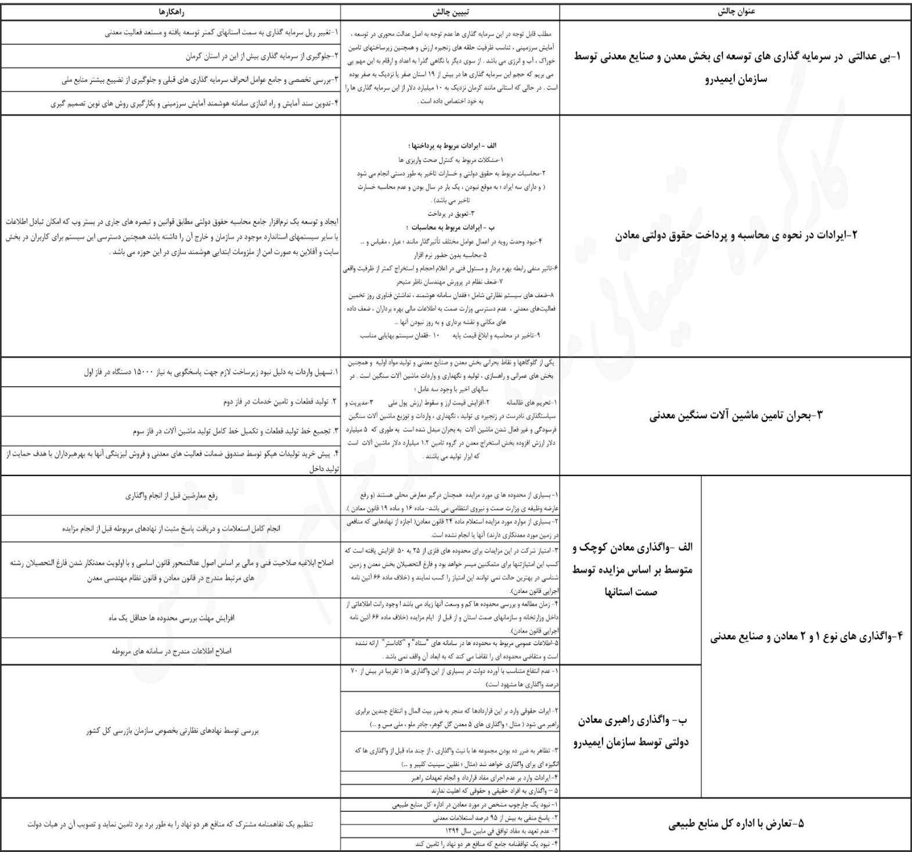

کارگروه تحقیقاتی معدنی شهید حسام خوشنویس